**第四单元提升练习**

一、字词乐园。(40分)

1.给加点的字选择正确读音,画“√”。(6分)

月光(gāng　guāng)　勇敢(rǒng　yǒng)

偏旁(pān　piān)　粽子(zhòng　zòng)

鲜肉(ròu　yòu)　挑水(tiāo　tiǎo)

2.看拼音,写词语。(12分)

gù xiāng zài jiàn wǎn shàng

（ ）（ ）（ ）

jié rì gāo xìng qiān mǐ

（ ）（ ）（ ）

3.画掉括号中不恰当的字。(10分)

(思　恩)念　(第　低)头 (色　巴)彩

中(午　牛) 走(到　致)

4.把下列词语补充完整。(12分)

(　　 )的箬竹叶 (　　 )的糯米

(　　 )的枣 (　　 )的桥

(　　 )的故事 (　　 )的夜晚

二、句子列车。(6分)

1. 可我一看窗外心就乱跳。(用加点的关联词写一句话)

1. 我拿着月亮照着你梳头,你高兴吗?(仿写句子)

三、根据课文内容填空。(7分)

　　　　明月光,疑是 。

举头　　 　　, 。

这首诗的名字叫 ,作者是 代诗人 。

四、阅读天地。(32分)

(一)课内阅读。(15分)

我从前胆子很小很小,

天一黑就不敢往外瞧。

妈妈把勇敢的故事讲了又讲,

可我一看窗外心就乱跳……

爸爸晚上偏要拉我去散步,

原来花草都像白天一样微笑。

从此再黑再黑的夜晚,

我也能看见小鸟怎样在月光下睡觉……

1.爸爸晚上偏要拉“我”去散步的原因是(　　)。(5分)

A.陪着“我”锻炼身体

B.陪着“我”练胆量

C.爸爸喜欢迷人的夜色

2.第1小节末尾的省略号省略的内容是(　　)。(5分)

A.心里害怕,不敢往外瞧

B.妈妈讲的勇敢的故事的内容

C.“我”听着妈妈的故事睡着了

3.选文第2小节告诉我们,“我”(　　)。(5分)

A.看到了很多在晚上活动的小动物

B.不再怕黑

C.晚上睡觉总会做个好梦

(二)课外阅读。(17分)

　鹿　柴

　唐*·*王维

空山不见人,但闻人语响。

返景入深林,复照青苔上。

1.“闻”的意思是(　　)。(3分)

A.用鼻子嗅一嗅

B.听见,听到

C.新鲜事

2.诗人(　　)见到有人来。(3分)

A.没有　　B.已经

3.用自己的话说一说最后两句诗的意思。(6分)

4.画一画这首诗给我们描绘的场景好吗?(5分)

五、妙笔生花。(15分)

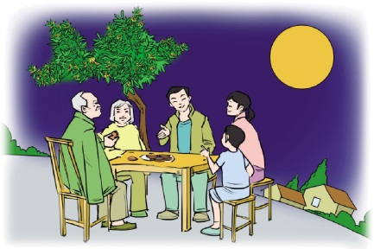请你仔细观察画面,想一想:画面上有谁?他们在干什么?用几句话写一写好吗?

**第四单元提升练习参考答案**

一、1.guāng　yǒng　piān　zòng　ròu　tiāo

2.故乡　再见　晚上　节日　高兴　千米

3.画掉:恩　第　巴　牛　致

4.青青　白白　红红　美丽　勇敢　很黑

二、1.示例:上课铃声一响,同学们就马上走进教室。

2.示例:把你的橡皮借我用一用,可以吗?

三、床前　地上霜　望明月　低头思故乡　《静夜思》　唐　李白

四、(一)1.B　2.A　3.B

(二)1.B　2.A 3.阳光斜射入深林,又返照在一片青苔上。

4.提示:先仔细理解诗意然后画图。

五、示例:中秋节,我和爷爷奶奶,还有爸爸妈妈围坐在院子里,一起赏月。月儿又圆又大,真是太美了。吃着香甜的月饼,听着爸爸给我讲“嫦娥奔月”的故事,我觉得这个中秋节过得真快乐!